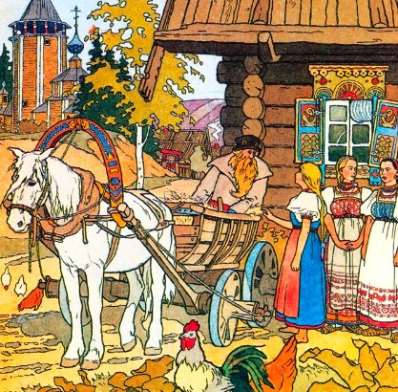
Деревня была безграмотная: поп безграмотный, дьякон без- грамотный да и дьячок безграмотный. А церковь была, при- ход служили. Прознал архиерей, поехал любопытствовать. Приехал к попу, поп и побежал к дьякону:
— Вот беда! Архиерей приехал, как мы служить станем? А дьякон сказал:
— А как-нибудь, сваракосим как-нибудь. Поп говорит:
— Ты то пой, что я буду.
Дьячок говорит:
— Мне уж надо свое петь на клиросе, не с вами! Поп говорит:
— Что знаешь, то и валяй!
Затем обедню зазвонили, поп собрался, говорит архиерею:
— Владыко, благослови!
— Бог тебя благословит!
Поп пришел в церковь, надел ризу. Архиерей пришел, в алтарь стал.
— Ну, починай, служи! Поп запел — голос громкий:
— О-о-о! Из-за острова Кельястрова Выбегала лодочка осиновая, Нос-корма раскрашенная.
На середке гребцы-молодцы, Тура-мара и пара.
Дьякон тоже запел:
— О-о-о! Из-за острова Кельястрова Выбегала лодочка осиновая…
А дьячок на клиросе:
— Вдоль по травке, да вдоль по муравке, По лазоревым цветочкам…
Архиерей вышел да рукой махнул:
— Служите как служили! Да и уехал прочь.

